台北市立松山高中94學年度上學期高二期末考
化學科試題
※ 本試卷滿分為114分
一、單選題：共74分，1～10每題2分，答錯1題共扣2.5分，11～24每題3分，答錯1題共扣4分，25～26每題4分，答錯1題共扣5分
- 下列那一個選項的氣體，其溶於100克水中的質量最多？
(A) 4℃、1atm下的O₂ (B) 4℃、2atm下的CO
(C) 25℃、1atm下的NH₃ (D) 25℃、2atm下的N₂ C
- 四種鹽類A、B、C、D的溶解度與溫度的關係圖如下所示。
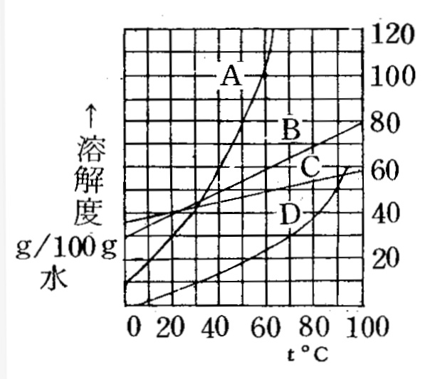
今取此四種鹽類各30克，置入100克水後加熱至100℃，再慢慢冷却，則達飽和之先後順序為？
(A) A→B→C→D (B) C→B→A→D (C) D→A→C→B (D) D→A→B→C D
- 在同溫同壓時，下列何物質之溶解度最大？
(A) CuCl (B) Ba(OH)₂ (C) PbCrO₄ (D) CaCO₃ B
- 為分離一溶液中的鋁和鋅兩種離子，可以使用下列那一種試劑？
(A) 氫氧化鈉溶液 (B) 硫酸鈉溶液 (C) 硫化鈉溶液 (D) 氨水 D
- 下列那一個因素不會影響反應熱之大小？
(A) 壓力 (B) 反應途徑 (C) 溫度 (D) 狀態
- 製造硫酸亞錳的反應式如下：
KMnO₄ ＋ H₂SO₄ ＋ H₂S → K₂SO₄ ＋ MnSO₄ ＋ H₂O ＋ S
若平衡後各物之係數為最簡整數比，則係數總和為？
(A) 14 (B) 17 (C) 23 (D) 26 D
- 有關反應熱的敘述，下列何者正確？
(A) 放熱愈多的反應，其反應速率愈快
(B) 吸熱的反應，只要提供足夠的熱量，反應就可發生
(C) 常溫常壓下，若知水的生成熱為-280kJ／mol，則氫氣的燃燒熱也為-280kJ／mol
(D) 甲烷燃燒時， 反應物的能量比產物的能量低 c
- 當人在緊張時，身體會分泌一種稱做「腎上腺素」的荷爾蒙，促使心跳加快、血壓升高。已知腎上腺素的化學式為C₉H₁₃NO₃，則碳原子的重量百分組成為？
(A) 62.1％ (B) 59.0％ (C) 56.2％ (D) 34.6％
- 在20℃時，氯化鈉的溶解度為36克／100克水。今取20℃的飽和氯化鈉溶液150克，加熱蒸發掉20克水後再冷却到20℃，則會有多少克的氯化鈉沈澱？
(A) 7.2克 (B) 10.8克 (C) 18.6克 (D) 20.0克 A

- 衛生署建議女性每日鐵攝取量為15 mg。某一女性若只以菠菜做為鐵質的來源，且吃下的鐵質能完全被吸收，已知新鮮菠菜中鐵含量為3 ppm，則她一天至少需食用多少菠菜才能達到衛生署的建議量？
(A) 5000克 (B) 500克 (C) 50克 (D) 5克 A
- 某二價金屬氧化物m克，全部轉換為氯化物後為n克。求此金屬之原子量為何？（原子量Cl=35.5）
(A) 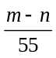 (B) 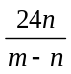 (C) 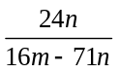 (D) 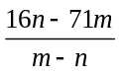 D
- 市售硫酸比重1.84，重量百分率濃度為98%。欲配製3.0m之H₂SO₄溶液400克，需用該硫酸多少升？
(A) 0.42升 (B) 0.25升 (C) 0.075升 (D) 0.05升 D
※ 以下兩題為題組
取一燒杯先行置入2升之0.3M AgNO₃溶液，再將0.2M Na₂S 溶液2升慢慢加入至燒杯中。回答下列兩題（原子量Na=23，S=22，Ag=108）
- 燒杯中何種離子的莫耳數始終沒有改變過？
(A) Ag⁺_{(aq)} (B) NO₃⁻_{(aq)} (C) Na⁺_{(aq)} (D) S²⁻_{(aq)} B
- 兩溶液完全反應後，可生沈澱多少克？
(A) 0 (B) 51.0 (C)74.4 (D) 99.2 C
- 在200℃、0.3 atm時，量取NH₃ 100L、O₂ 275L。混合後引燃至下列反應已充分進行：NH₃+O₂ →H₂O+NO₂ (未平衡)，若反應之溫度及壓力保持不變，則
(A) NH₃尚未耗盡 (B) 反應後有300L的H₂O生成
(C) 反應後混合氣體共250L (D) 反應後混合氣體共350L D
- 工業上採用「奧土華法」來製造硝酸。奧土華法製造硝酸的三個步驟如下所列
4NH_{3(g)}+ 5O_{2(g)} 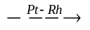4NO_{(g)} + 6H₂O_{(g)}
2NO_{(g)} + O_{2(g)} → 2NO_{2(g)}
3NO_{2(g)} + H₂O_{()} → 2HNO_{3(aq)} + NO_{(g)}
問需要多少克的氨氣才能獲得15M的硝酸6公升？
(A) 1040克 (B) 1530克 (C)2295克 (D) 3060克 C
- 超導體為具有零電阻及反磁性的物質。以Y₂O₃、BaCO₃及CuO為原料，經研磨燒結可合成一高溫超導物質YBa₂Cu₃O_{x}。現欲合成0.50莫耳此高溫超導物，依化學劑量比例，需取Y₂O₃、BaCO₃及CuO的莫耳數分別為
(A) 0.50、0.50、0.50 (B) 0.25、1.0、1.5 (C) 0.5、1.0、1.5 (D) 1.0、0.25、0.17 B
※ 以下三題為題組。
已知氯化鈉、硝酸鉀兩種鹽之溶解度(g/100g水)如下表所示。回答下列三題
溫度 | 20℃ | 80℃
NaCl | 35 | 40
KNO₃ | 30 | 180
- 將80℃之硝酸鉀飽和液560克冷却到20℃後，會有多少克的硝酸鉀沈澱？
(A) 150克 (B) 280克 (C) 300克 (D) 530克 C
- 將8克NaCl與20克KNO₃的混合鹽，在80℃時，加入到20克水中溶解，趁熱過濾後，將所得濾液（Ⅰ）冷卻到20℃，則會有沈澱析出及剩餘的濾液（Ⅱ）。問所得之沈澱物中KNO₃之純度為何？
(A) 98.1％ (B) 93.3％ (C) 87.5％ (D) 71.4％ B

- 對於上題的實驗操作，下列敘述何項正確？ D
(A) 趁熱過濾的主要目的是防止氯化鈉的析出 (B) 濾液Ⅰ中含有16克的硝酸鉀
(C) 將硝酸銅加入濾液Ⅱ中會產生沈澱 (D) 濾液Ⅱ中 ，硝酸鉀的重量百分率濃度為18％
- 以下兩題為題組。
在不同溫度下，CuSO₄之溶解度曲線下右圖所示。試依據此圖回答下列兩題。（原子量Cu=64，S=32）
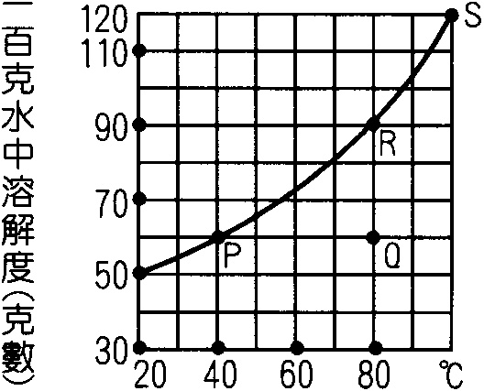
- 在S點時，硫酸銅溶液之重量莫耳濃度為何？
(A) 0.48m (B) 0.75m (C) 1.20m (D) 1.38m B
- 取40℃之CuSO₄飽和溶液160克加熱到80℃，大約需加入多少克的CuSO₄．5H₂O才能飽和？
(A) 300克 (B) 260克 (C) 160克 (D) 100克 D
- 用來焊接金屬的鋁熱反應，為劇烈的放熱反應，反應的溫度可達3000℃，故能熔解金屬，其反應式如下所示。
2Al_{(s)} + Fe₂O_{3(s)} → Al₂O_{3(s)} + 2Fe_{(s)}
若已知Fe₂O_{3(s)}、Al₂O_{3(s)} 之標準生成熱各為－800、－1700 kJ/mol，則鋁熱反應之ΔHº為多少？
(A) －2700 kJ/mol (B) －1350 kJ/mol (C) －900 kJ/mol (D) 2350 kJ/mol C
- 已知下列二反應式及其反應熱，則SO_{3(g)} 之標準莫耳生成熱為何？
S_{8(s)} + 8O_{2(g)} → 8SO_{2(g)} ，ΔHº= －2400 kJ
2SO_{2(g)} + O_{2(g)} → 2SO_{3(g)} ，ΔHº= －200 kJ
(A) －440 kJ/mol (B) －300 kJ/mol (C) 210 kJ/mol (D) 500 kJ/mol B
- A、B兩元素在不同條件下化合，可得A₂B及AB₃兩種化合物。A在A₂B及AB₃兩種化合物之重量百分率依次為x％及y％。則下列關係式中，何項正確？
(A) x＝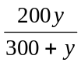 (B) x＝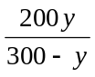 (C) x＝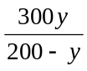 (D) x＝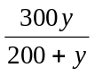 D
- 今有CH₄及C₂H₂的混合氣體50毫升，通入過量之氧後，使之完全燃燒。在同溫、同壓下，測得產物CO₂的體積為80毫升。求原來CH₄與C₂H₂的莫耳數比為何？
(A) 2：3 (B) 3：4 (C) 4：1 (D) 1：1 A
- BaCO₃和CaCO₃的混合物69.7克，經加熱使其放出CO₂後得BaO和CaO的混合物43.3克。原混合物中含CaCO₃若干克？ （原子量Ba=137，Ca=40）
(A) 50.0克 (B) 40.0克 (C) 25.5克 (D) 19.7克 A

二、多重選擇題：共40分，28～32每題4分，每小項0.8分，答錯1小項共扣1.5分；33～36每題5分，每小項1分，答錯1小項共扣2分
- 下列何者為溶液？
(A) 乙醇 (B) 青銅 (C) 空氣 (D) 水銀 (E) 黃金
- 下列何者為膠體溶液？
(A) 氨水 (B) 土壤 (C) 牛奶 (D) 高梁酒 (E) 咖啡
- 下列那些物質的莫耳生成熱為零？
(A) Cl_{(g)} (B) Hg_{(s)} (C) O_{2(g)} (D) H₂O_{()} (E) 紅磷
- 下列何項中的反應，其ΔH＜0？
(A) CO₂溶於水
(B) 乾冰昇華
(C) NaOH_{(aq)} + HCl_{(aq)} → NaCl_{(aq)} + H₂O
(D) N_{2(g)} → 2N_{(g)}
(E) H_{2 (g)}＋1/2O_{2(g)} → H₂O_{()}
- 下列那些化合物不溶於水，但可溶於強酸中？
(A) Na₂HCO₃ (B) BaSO₄ (C) MnS (D) Ba(OH)₂ (E) AgCl C
- 某有機化合物8.80毫克完全燃燒後，產生二氧化碳22.0毫克及水10.8毫克。且知，在同溫同壓下，此化合物的蒸氣密度為二氧化碳的2倍。有關此化合物的敘述何者正確？
(A) 此化合物的實驗式為C₂H₄O (B) 此化合物的分子式為C₅H₁₂O
(C) 此化合物的分子量為88 (D) 此化合物中碳的重量百分組成為54.5％
(E) 此合物為一種有機酸 BC
- 某溶液中溶質之莫耳分率為a，溶液比重為b，溶質之分子量為M。則對此溶液的各種濃度表示法，何者正確？
(A) 重量百分率濃度為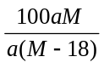 ％ (B) 體積莫耳濃度為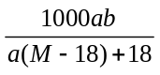 M
(C) 重量莫耳濃度為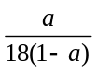 m (D) 百萬分率濃度為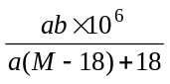 ppm
(E) 在不同溫度測量時， 體積莫耳濃度、百萬分率濃度的數值均會改變 BE
- 在25℃、1atm下，氧氣的溶解度為0.032克／100克水，則有關氧氣溶解度的敘述何項正確？
(A) 在25℃、1atm下，溶入100克水中的氧氣體積為22.4毫升
(B) 在25℃、1atm的空氣中，溶入100克水中的氧氣體積為4.9毫升
(C) 在25℃、2atm下，溶入300克水中的氧氣質量為0.192克
(D) 在25℃、1atm下，水中的氧氣濃度約為32 ppm
(E) 在25℃、1atm的空氣下，水中的氧氣濃度約為0.002 M CE
- 含有Pb²⁺、Ag⁺、Cu²⁺、Zn²⁺、Mg²⁺之水溶液依下列流程分離：
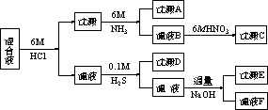
有關沈澱物和和濾液的敘述何者正確？
(A) A為PbCl₂ (B) B含Ag(NH₃)₂⁺ (C) C為Cu(OH)₂ (D) D為Ag₂S (E) F為Zn²⁺ AB

－ The End. Happy Winter Vacation! －

